Муниципальное автономное дошкольное образовательное учреждение

детский сад №36 городского округа город Нефтекамск

Республики Башкортостан

Выступление на педсовете №3:

«Формирование здорового образа жизни у дошкольника»

**«Релаксационные техники в работе с педагогами»**

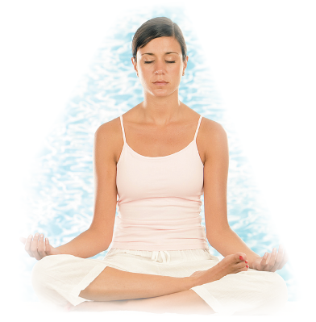

Анварова Зульфия Радифовна

Педагог-психолог

г. Нефтекамск, 2013

Если человек хочет направить свои усилия на сохранение здоровья, то на стрессовый импульс он должен осознанно отвечать релаксацией. С помощью этого вида активной защиты человек в состоянии вмешиваться в любую фазу стресса. Тем самым он может помешать воздействию стрессового импульса, задержать его или, если стрессовая ситуация еще не наступила, ослабить стресс, предотвратив тем самым психосоматические нарушения в организме. Активизируя деятельность нервной системы, релаксация регулирует настроение и степень психического возбуждения, позволяет ослабить или сбросить вызванное стрессом психическое и мышечное напряжение.

Так что же такое релаксация?

**Релаксация** — это метод, с помощью которого можно частично или полностью избавляться от физического или психического напряжения.

Релаксация является очень полезным методом, поскольку овладеть ею довольно легко — для этого не требуется специального образования и даже природного дара. Но есть одно непременное условие — мотивация, т.е. каждому необходимо знать, для чего он хочет освоить релаксацию. Методы релаксации нужно осваивать заранее, чтобы в критический момент можно было запросто противостоять раздражению и психической усталости. При регулярности занятий релаксационные упражнения постепенно станут привычкой, будут ассоциироваться с приятными впечатлениями, хотя, для того чтобы их освоить, необходимо упорство и терпение.

Большинство из нас уже настолько привыкло к душевному и мышечному напряжению, что воспринимают его как естественное состояние, даже не осознавая, насколько это вредно. Следует четко уяснить, что, освоив релаксацию, можно научиться это напряжение регулировать, снижать и расслабляться по собственной воле, по своему желанию.

Итак, выполнять упражнения релаксационной гимнастики желательно в отдельном помещении, без посторонних. Целью упражнений является полное расслабление мышц. Полная мышечная релаксация оказывает положительное влияние на психику и помогает достичь душевного равновесия.

Для начала упражнений необходимо принять исходное положение: лежа на спине, ноги разведены в стороны, ступни развернуты носками наружу, руки свободно лежат вдоль тела, ладонями вверх. Голова слегка запрокинута назад. Все тело расслаблено, глаза закрыты, дыхание через нос.

**«Водопад»** (выполняется под звуки журчащей воды)

Представьте себе, что вы находитесь под небольшим водопадом. Вода чистая и тёплая. Вам тепло и приятно. Струйки воды стекают на ваше лицо, волосы, мягко струятся по шее, спине, рукам и ногам. Они стекают и продолжают свой бег дальше. Постойте немного под водопадом – пусть вода омоет ваше лицо и тело, унесёт прочь все страхи и неприятности. Пусть все ваши беды уплывут вместе с водой…Ваши страхи, беды смыла и унесла вода. Чистая вода омыла вас. Возьмите хорошее настроение с собой на весь день.